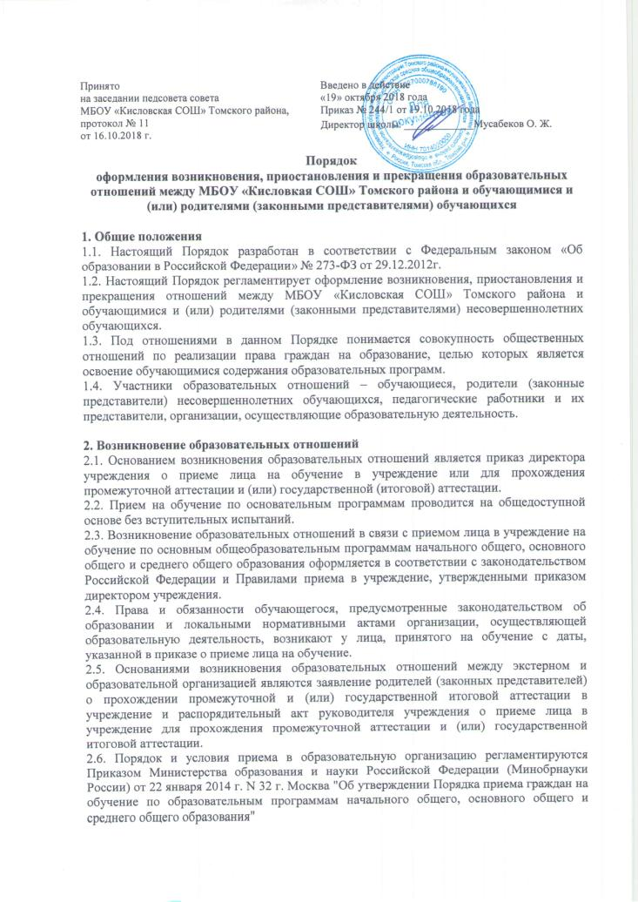
Принято  на заседании педсовета совета  МБОУ «Кисловская СОШ» Томского района, протокол № 11  от 16.10.2018 г. | Введено в действие  «19» октября 2018 года  Приказ № 244/1 от 19.10.2018 года  Директор школы: _____________Мусабеков О. Ж.
Порядок
оформления возникновения, приостановления и прекращения образовательных отношений между МБОУ «Кисловкая СОШ» Томского района и обучающимися и (или) родителями (законными представителями) обучающихся

1. Общие положения
1.1. Настоящий Порядок разработан в соответствии с Федеральным законом «Об образовании в Российской Федерации» № 273-ФЗ от 29.12.2012г.
1.2. Настоящий Порядок регламентирует оформление возникновения, приостановления и прекращения отношений между МБОУ «Кисловская СОШ» Томского района и обучающимися и (или) родителями (законными представителями) несовершеннолетних обучающихся.
1.3. Под отношениями в данном Порядке понимается совокупность общественных отношений по реализации права граждан на образование, целью которых является освоение обучающимися содержания образовательных программ.
1.4. Участники образовательных отношений – обучающиеся, родители (законные представители) несовершеннолетних обучающихся, педагогические работники и их представители, организации, осуществляющие образовательную деятельность.

2. Возникновение образовательных отношений
2.1. Основанием возникновения образовательных отношений является приказ директора учреждения о приеме лица на обучение в учреждение или для прохождения промежуточной аттестации и (или) государственной (итоговой) аттестации.
2.2. Прием на обучение по основательным программам проводится на общедоступной основе без вступительных испытаний.
2.3. Возникновение образовательных отношений в связи с приемом лица в учреждение на обучение по основным общеобразовательным программам начального общего, основного общего и среднего общего образования оформляется в соответствии с законодательством Российской Федерации и Правилами приема в учреждение, утвержденными приказом директором учреждения.
2.4. Права и обязанности обучающегося, предусмотренные законодательством об образовании и локальными нормативными актами организации, осуществляющей образовательную деятельность, возникают у лица, принятого на обучение с даты, указанной в приказе о приеме лица на обучение.
2.5. Основаниями возникновения образовательных отношений между экстерном и образовательной организацией являются заявление родителей (законных представителей) о прохождении промежуточной и (или) государственной итоговой аттестации в учреждение и распорядительный акт руководителя учреждения о приеме лица в учреждение для прохождения промежуточной аттестации и (или) государственной итоговой аттестации.
2.6. Порядок и условия приема в образовательную организацию регламентируются Приказом Министерства образования и науки Российской Федерации (Минобрнауки России) от 22 января 2014 г. N 32 г. Москва "Об утверждении Порядка приема граждан на обучение по образовательным программам начального общего, основного общего и среднего общего образования"
2.7. Права и обязанности обучающегося, предусмотренные законодательством об образовании и локальными нормативными актами ОО, возникают у лица, принятого на обучение, с даты, указанной в приказе о приеме лица на обучение.

3. Приостановление образовательных отношений
3.1 Образовательные отношения могут быть приостановлены в случае отсутствия обучающегося на учебных занятиях по следующим причинам:
1) нахождение в оздоровительном учреждении;
2) продолжительная болезнь;
3) длительное медицинское обследование;
4) иные семейные обстоятельства.
3.2 Приостановление образовательных отношений, за исключением приостановления образовательных отношений по инициативе Образовательной организации, осуществляется по письменному заявлению обучающегося (родителей (законных представителей) несовершеннолетнего обучающегося). Форма заявления о приостановлении образовательных отношений разрабатывается Образовательной организацией и размещается на официальном сайте в сети «Интернет». Приостановление образовательных отношений оформляется приказом директора образовательной организации.

4. Прекращение образовательных отношений
4.1. Образовательные отношения прекращаются в связи с отчислением обучающегося из организации, осуществляющей образовательную деятельность:
- в связи с получением образования (завершением обучения);
- досрочно по основаниям, установленным законодательством об образовании.
4.2. Образовательные отношения могут быть прекращены досрочно в следующих случаях:
1) по инициативе обучающегося или (родителей (законных представителей) несовершеннолетнего обучающегося), в том числе, в случае перевода обучающегося для продолжения освоения образовательной программы в другую организацию, осуществляющую образовательную деятельность.
2) по инициативе организации, осуществляющей образовательную деятельность, в случае применения к обучающемуся, достигшему возраста 15 лет, отчисления как меры дисциплинарного взыскания, а также, в случае невыполнения обучающимся по профессиональной образовательной программе обязанностей по добросовестному освоению такой образовательной программы и выполнению учебного плана, а также в случае установления нарушения порядка приема в образовательную организацию, повлекшего по вине обучающегося его не законное зачисление в образовательную организацию.
3) по обстоятельствам, не зависящим от воли обучающегося (родителей (законных представителей) несовершеннолетнего обучающегося) и организации, осуществляющей образовательную деятельность, в том числе, в случае ликвидации организации, осуществляющей образовательную деятельность.
4) в случае установления нарушения порядка приема в учреждение, повлекшего по вине обучающегося и (или) родителей (законных представителей) несовершеннолетнего обучающегося его незаконное зачисление в учреждение.
4.3. Досрочное прекращение образовательных отношений по инициативе обучающегося (родителей (законных представителей) несовершеннолетнего обучающегося) не влечет за собой каких-либо дополнительных, в том числе материальных, обязательств перед организацией, осуществляющей образовательную деятельность.
4.4. Основанием для прекращения образовательных отношений является приказ об отчислении обучающегося из образовательной организации.
Права и обязанности обучающегося, предусмотренные законодательством об образовании и локальными нормативными актами организации, осуществляющей образовательную деятельность, прекращаются с даты его отчисления из организации, осуществляющей образовательную деятельность.
4.5. При досрочном прекращении образовательных отношений организацией, осуществляющей образовательную деятельность, в трехдневный срок после издания распорядительного акта, об отчислении обучающегося, отчисленному лицу выдается справка об обучении в соответствии с ч.12 ст. 60 Федерального закона «Об образовании в Российской Федерации».
4.6. Организация, осуществляющая образовательную деятельность, ее Учредитель в случае досрочного прекращения образовательных отношений по основаниям, не зависящим от воли организации, осуществляющей образовательную деятельность, обязана обеспечить перевод обучающихся в другие организации, осуществляющие образовательную деятельность, и исполнить иные обязательства, предусмотренные договором об образовании.
4.6.1. В случае прекращения деятельности организации, а также в случае аннулирования у нее лицензии на право осуществления образовательной деятельности, лишения ее государственной аккредитации, истечения срока действия свидетельства о государственной аккредитации, Учредитель образовательной организации обеспечивает перевод обучающихся с согласия обучающихся (родителей (законных представителей) несовершеннолетнего обучающегося) в другие образовательные организации, реализующие соответствующие образовательные программы.
4.6.2. Порядок и условия осуществления перевода устанавливаются Федеральным органом исполнительной власти, осуществляющим функции по выработке государственной политики и нормативно-правовому регулированию в сфере образования.

